D 14 004

Yves Saint Laurent

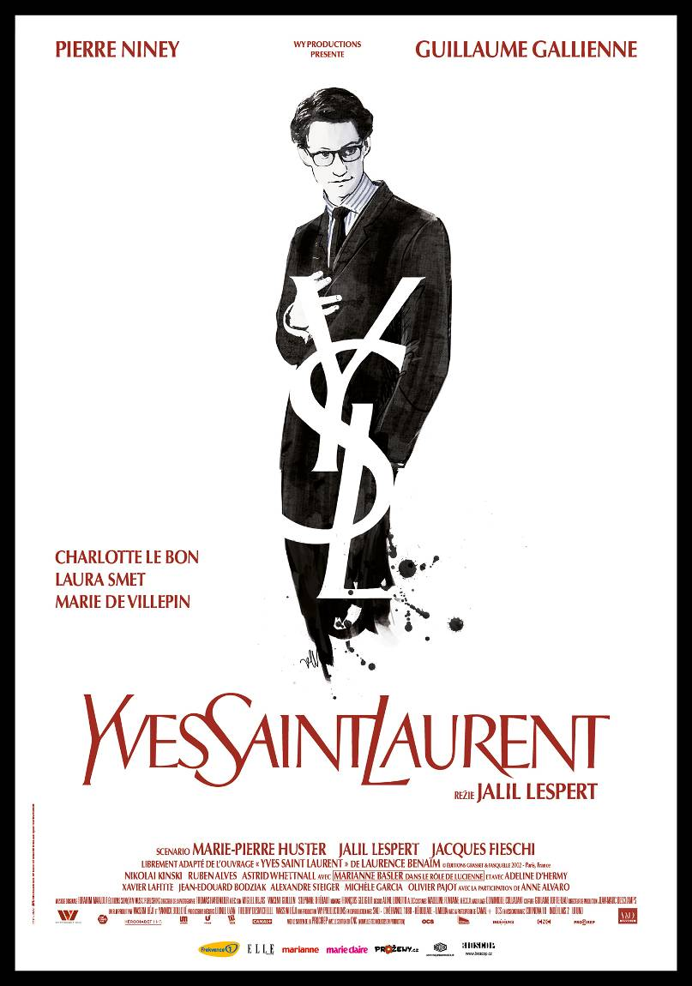
Originální, provokativní, výstřední, inspirativní. Plachý, samotářský, nevyrovnaný, uzavřený. To byl jeden z nejtalentovanějších návrhářů světa módy. To byl Yves Saint Laurent. Toto je jeho příběh…

Yves Saint Laurent odchází jako sedmnáctiletý do Paříže a stává se spolupracovníkem Christi-ana Diora. Je považován za jednoho z nejlep-ších módních návrhářů své doby.

V listopadu 1957 je ve věku pouhých 21 let požádán, aby dohlížel nad módním domem nedávno zesnulého Christiana Diora. Laurent se stává novým uměleckým ředitelem. Vzápětí představuje svou první módní kolekci haute couture, která se stává okamžitým hitem.
Během módní přehlídky se seznamuje s Pierrem Bergém, svou budoucí láskou a životním i obchodním partnerem. O tři roky později spolu vytvářejí značku Yves Saint Laurent.

Laurent trpí depresemi, opájí se alkoholem a drogami. Navzdory svým vnitřním démonům a pochybnostem, se mu však daří obrátit ospalý svět módy vzhůru nohama. Jeho jméno se stává symbolem kreativity a luxusu. Jeho návrhy mění a vytvářejí nové trendy v módě…

Režisér Jalil Lespert připravoval a natáčel film se souhlasem Pierra Bergého, což mu otevřelo přístup do soukromých archivů slavného módního tvůrce. Podařilo se mu zachytit životní příběh a vášeň člověka, který byl neústupně oddaný svým múzám a umění. Vytvořil portrét geniálního umělce, který dokázal změnit své vize a sny ve skutečnost.

Premiéra: 27.3.2014
Originální název: Yves Saint Laurent
Produkce: Francie
Formát: 2.35 : 1, Dolby Digital, 2D digital, české titulky
Žánr: drama, životopisný
Stopáž: 106 minut
Přístupnost: nevhodný do 12 let
Režie: Jalil Lespert
Scenář: Marie-Pierre Huster, Jalil Lespert, Jacques Fieschi
Kamera: Thomas Hardmeier
Střih: François Gédigier
Hrají: Pierre Niney, Guillaume Gallienne, Charlotte Le Bon, Nikolai Kinski a další.
Internet: www.bioscop.cz

